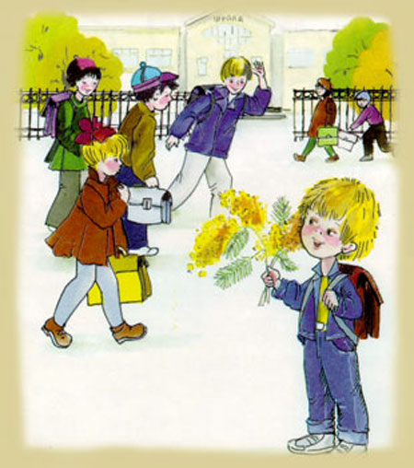
Обучение в школе — это новый этап во взаимоотношениях ребенка с окружающими. Обилие информации, новые знакомства, новый авторитет — учитель — все это требует от первоклассника дополнительных и не всегда приятных психических и физических усилий.
Вот некоторые рекомендации,
которые помогут ему быстрее адаптироваться.

У ребенка должно быть желание идти в школу. Не переусердствуйте с обучением до школы. Также помните, что отношение к школе складывается под влиянием внешней информации, которую ребенок получает от родителей и других людей.
Иногда отношения с учителем складываются не сразу, часто из-за того, что ребенок путает оценку его работы с личностным отношением или путает оценку знаний с хорошим поведением. Помогите ему разобраться в таких ситуациях!
Первоклассники не понимают разницы между старанием и результатом. Похвалите за старания и объясните на примерах, как важен результат. Например: «Представь себе, что у одного человека заболел зуб. Он пошел к врачу. Врач очень старательно сверлил зуб, но неаккуратно поставил пломбу. И зуб болеть перестал, но есть было неудобно. И этому человеку снова пришлось идти к врачу. Как ты думаешь, захочет он опять пойти к этому же доктору? Почему? Есть ли разница между старанием и результатом?»
Если ребенок себя плохо ведет в школе, то наказания и обращения типа: «Веди себя хорошо!» — не эффективны. Постарайтесь разобраться в каждой конфликтной ситуации и объяснить ребёнку, в чем его вина, а также обсудите, что необходимо сделать, чтобы исправить ситуацию.
Не требуйте от ребенка сразу же после занятий в школе выполнять уроки. Это непродуктивно. Лучший перерыв — это 3 часа, которые желательно провести на воздухе. Если у ребенка ослаблено здоровье, вернитесь к дневному сну длительностью 1—1,5 часа.
Желательно, чтобы ребенок садился за приготовление уроков в одно и то же время и «укладывался» в отведенное время. Для учеников 1—2-х классов через 30 минут занятий организуйте 10-минутный перерыв. Приучите ребенка в перерывы делать несложные физические упражнения, придумайте интересные игры, в которых надо подтянуться, походить по комнате и т. д. Можно сделать гимнастику для глаз.
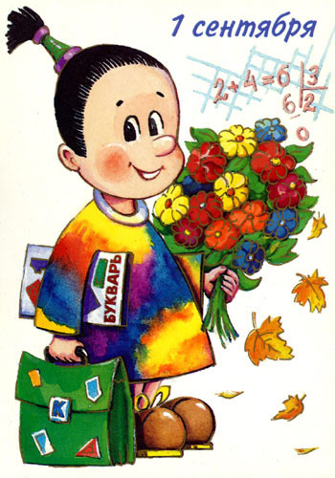
Не требуйте, чтобы ребенок сразу начинал выполнять задания самостоятельно. Сначала разберите все с ним вместе, а затем займитесь своими делами. Не нужно находиться все время с ребенком.
Если возникли школьные трудности, не рассматривайте их как личную трагедию, наоборот старайтесь не показать ребенку своего огорчения и недовольства. Основное в таких ситуациях — помочь ребенку. Примите его таким, какой он есть, и тогда ему будет легче и в школе, и дома.
Настройтесь на то, что для преодоления трудностей предстоит длительная совместная работа. Не стремитесь к быстрым результатам, чтобы не перегружать ребенка. Лучший результат дают систематические, а не более длительные, но нерегулярные занятия.
Совместным занятиям уделяйте достаточное время, а не отрывайте минуточку от домашних дел.
Позаботьтесь, чтобы у ребенка, несмотря на дополнительные задания, было свободное время на занятия по собственному выбору.

